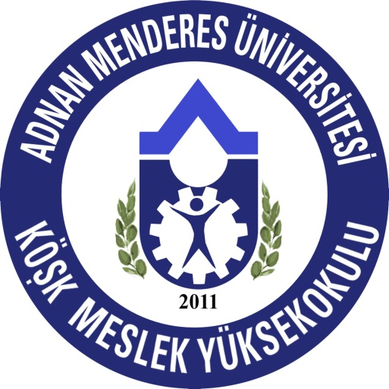
DUYURU
2017-2018 GÜZ DÖNEMİ TEK DERS SINAV TARİHİ 14.02.2018 SAAT 13:00’DE YAPILACAK OLUP, TEK DERS SINAVINA KATILACAK OLAN ÖĞRENCİLER ;BÜTÜNLEME SINAV SONUÇLARININ İLAN EDİLMESİNİ TAKİP EDEN BEŞ İŞ GÜNÜ İÇİNDE ÖĞRENCİ İŞLERİ BİRİMİNE BAŞVURMALARI GEREKMEKTEDİR.

